

TRƯỜNG ĐẠI HỌC SÀI GÒN KHOA CÔNG NGHỆ THÔNG TIN
--------***--------

Machine Learning

Hiểu về dữ liệu

Giảng viên hướng dẫn: TS. Đỗ Như Tài
Phạm Quang Trung 3124411328

Thành phố Hồ Chí Minh, tháng 2 năm 2026

Câu 1: (Data Overview). Xác định: số lượng mẫu, số thuộc tính, kiểu dữ liệu (categorical / numerical)

- Số thuộc tính là 5 gồm tuổi, điểm giới tính, mua hàng
- Số mẫu là 10 với các id khác nhau với ví dụ mẫu id = 5 có dữ liệu lương bị nhiễu do -2000 và mẫu id 2 có dữ liệu lương bị khuyết.
- Kiễu dữ liệu numerical: thuộc tính lương, điểm.
- Kiễu dữ liệu categorical: thuộc tính giới tính, mua hàng

Câu 2: (Descriptive Statistics). Thống kê mô tả: Mean, Median, Mode cho: Tuổi, Lương, Điểm

- Thuộc tính Tuổi:

Mean = (22 + 25 + 27 +29 + 30 +31 + 35 + 40 +50) / 9 = 32,11

Có 9 mẫu sau khi sắp xếp thì median là giá trị giữa ở đây là mẫu thứ 5
Median = 30

Mode mọi giá trị chỉ xuất hiện một lần không có đặc điểm phổ biến hay lặp lại nhiều lần nên thuộc tính không có mode.

- Thuộc tính Lương:

Mean = 87500/9 = 9,722.22

Median là 8000

Mode không có yếu vị.

- Thuộc tính Điểm:

Mean = 69,8 / 9 = 7.76

Median là 7.8

Mode không có yếu vị.

Câu 3: (Distribution Analysis). Phân tích phân phối:
+ Vẽ histogram (Tuổi) và boxplot (Lương).
+ Nhận xét dạng phân phối (lệch trái/phải, đối xứng).
+ Xác định outlier và dữ liệu bất thường (nếu có).
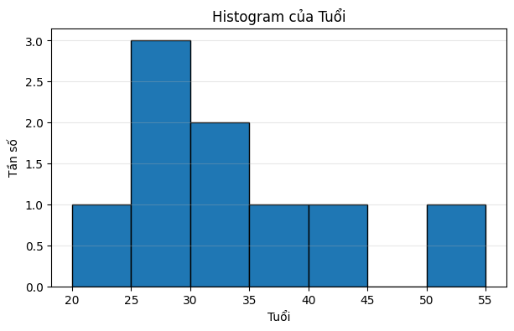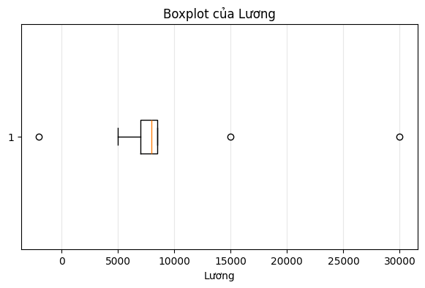
- Biến tuổi:
Đặc điểm phần lớn tập trung ở phân khúc tuổi trẻ và trung niên từ 22 đến 35 tuổi và kéo đến tuổi lớn hơn 40 và 50.

Giá trị mean = 32,11 và median = 30 cho đặc trưng histogram sẽ bị lệch về bên phải.

- Biến Lương:
Đặc điểm đa số các mẫu tập trung khoảng từ 5000 dến 8500 nhưng bị kéo lệch nghiêm trọng bởi các mức thu nhập vượt trội(15,000 và 30,000)

Giá trị mean = 9,7222.22 lệch cao hơn median = 8000 chứng minh dạng phân phối bị lệch phải mạnh.

Xác định các giá trị bất thường:
Q1 = 7000 Q3 = 8500 => IQR = Q3 – Q1 =1500
Upper bound:
Q3 + 1.5 x IQR = 8500 + 1.5 x 1500 = 10,750
Lower bound
Q1 – 1.5 x IQR = 7000 – 1.5 x 1500 = 4750

- Các giá trị bất thường:
Mẫu id = 5 có lương = -2000 dữ liệu bị nhiễu do lương không thể âm so với ngưỡng dưới 4750

Outliers:
Mẫu id = 8 có lương 30000 và id = 4 có lương 15000 vượt cao bất thường so với 10,750

Câu hỏi 4 (Relationship Analysis). Phân tích quan hệ:
+ Vẽ scatter plot giữa Tuổi và Lương
+ Nhận xét xu hướng (dương/âm/không rõ)
+ Phát hiện outlier
+ Đề xuất tiền xử lý trước khi modeling
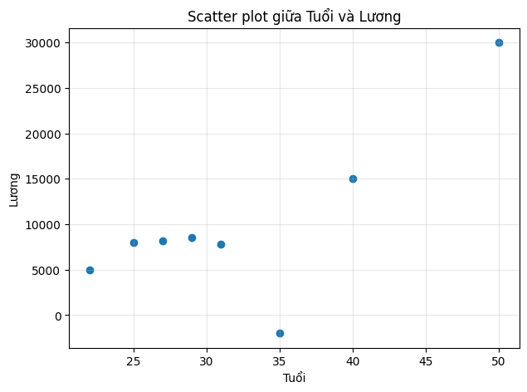
- Nhận xét xu hướng
Khi tuổi tăng lương có xu hướng tăng theo thể hiện thu nhập tăng theo độ tuổi

Hệ số tương quan:
Trên 8 cặp mẫu bao gồm nhiễu: r = 0.75 tương quan dương mạnh vừa

Khi loại bỏ giá trị nhiễu âm thì: r = 0,95 tương quan dương rất mạnh

- Phát hiện outlier và dữ liệu bất thường
Id = 5 lương = - 2000 là dữ liệu nhiễu phi logic do không thể âm và ngược với xu hướng chung

Id = 8 lương = 30000 là high outlier nhưng vẫn nằm đường xu hướng tuổi cao lương cao là cực trị hợp lệ

- Đề xuất tiền xử lý dữ liệu trước khi modeling

Xử lý các giá trị phi logic xóa bỏ bản ghi hoặc ghi giá trị là NaN
Giảm skewness của outlier lương cao sử dụng log transformation
Có thể sử hồi quy tuyến tính để dự đoán giá trị thiếu do có r = 0.95

Chuẩn hóa dữ liệu:
z-score standardization và min-max scaling để lương không áp đảo các thuộc tính khác khi huấn luyện.

Mã hóa biến phân loại:
Các thuộc tính categorical chuyển thành binary 0,1 (nam=1,nữ=0), (yes=1,no=0)

Câu hỏi 5 (EDA - Missing Data). Xác định giá trị thiếu
+ Xác định các giá trị thiếu trong dataset
+ Tính số lượng và tỷ lệ missing cho từng thuộc tính
+ Nhận xét mức độ ảnh hưởng của missing data

- Giá trị thiếu:
ID 2: khuyết lương
ID 6: Khuyết tuổi
ID 9: Khuyết điểm

- Số lượng và tỷ lệ khuyết
Lương khuyết 1 tỷ lệ 10%
Tuổi khuyết 1 tỷ lệ 10%
Điểm khuyết 1 tỷ lệ 10%

- Nhận xét mức độ ảnh hưởng của missing data
Tỷ lệ khuyết thuộc tính tương đối nhỏ 3/50 ô = 6%

Do nhiều thuộc tính bị khuyết 3/10 hàng nên có 30% số mẫu chứa 1 giá trị khuyết nếu sử dụng phương pháp xóa bỏ sẽ còn lại 7 mẫu, mất đến 30% số liệu sẽ giảm hiệu quả khi modeling và dễ bị bias.

Các giá trị thiếu xuất hiện hoàn toàn ngẫu nhiên trên các cột khác nhau phù hợp với MCAR

Không nên dùng phương pháp xóa mẫu mà nên điền mean hoặc median vào giá trị bị khuyết.

Câu hỏi 6 (Missing Data - Processing). Với các thuộc tính có giá trị thiếu:
+ Xác định vị trí và số lượng missing.
+ Áp dụng ít nhất 2 phương pháp điền giá trị (mean/median/khác).
+ So sánh và chọn phương pháp phù hợp.

Vị trí thiếu:
Id 6 thuộc tính tuổi số lượng thiếu là 1
Id 2 thuộc tính lương số lượng thiếu là 1
Id 9 thuộc tính điểm số lượng thiếu là 1

- Điền giá trị
Id 6 thuộc tính tuổi có mean 32,11 median 30 nên chọn median do tuổi không nên tính thập phân

Id 2 thuộc tính thiếu lương biết tuổi = 30 sử dụng median là 8100 nếu 8 mẫu hợp lệ hoặc 8000 nếu tính cả 9 mẫu. Mô hình hồi quy trên các mẫu hợp lệ. Với tuổi = 30, mô hình dự đoán Lương khoảng 10108

Id 9 thuộc thính điểm chọn mean hoặc median đã tính

Câu hỏi 7 (Data Quality). Xác định các giá trị không hợp lý trong dữ liệu (ví dụ: giá trị âm, sai miền giá trị) và đề xuất cách xử lý.

- Các giá trị không hợp lí:
Lương = -2000 là giá trị âm nhiễu
Giá trị cực trị outlier vượt xa miền thông thường
Các dữ liệu bị khuyết

- Cách xử lý
Xử lý điền các giá trị bị khuyết. Xử lý giá trị âm, cực trị. Chuẩn hóa thang đo.

Câu hỏi 8 (Outlier Detection). Phát hiện các outlier trong dữ liệu bằng phương pháp IQR hoặc Z-score cho
cột lương và nêu rõ các giá trị đó.

- IQR:
Tứ phân vị thứ nhất (Q1): 7,000
Tứ phân vị thứ ba (Q3): 8,500
Khoảng tứ phân vị: IQR = Q3 - Q1 = 8500 - 7000 = 1500
- Outlier
Upper bound:
Q3 + 1.5 x IQR = 8500 + 1.5 x 1500 = 10,750
Lower bound
Q1 – 1.5 x IQR = 7000 – 1.5 x 1500 = 4750

- Giá trị nằm ngoài outlier
- ID 5 (Lương = -2000): Nhỏ hơn ngưỡng dưới (-2000 < 4750)
Lỗi nhiễu / Dữ liệu âm phi logic.
- ID 4 (Lương = 15000): Lớn hơn ngưỡng trên (15000 > 10750) Ngoại lệ cao.
- ID 8 (Lương = 30000): Lớn hơn ngưỡng trên (30000 > 10750) Ngoại lệ rất cao.

- Z-score

Số trung bình (Mean mu): 9,722.22
Độ lệch chuẩn mẫu (Std s): 8,779.49

ID 1 | 8,000 | -0.20 | Không phải Outlier | |
ID 3 | 5,000 | -0.54 | Không phải Outlier | |
ID 4 | 15,000 | +0.60 | Không phải Outlier | |
ID 5 | -2,000 | -1.34 | Không phải Outlier | |
ID 6 | 7,000 | -0.31 | Không phải Outlier | |
ID 7 | 8,500 | -0.14 | Không phải Outlier | |
ID 8 | 30,000 | +2.31 | Là Outlier (do $Z = 2.31 > 2$) | |
ID 9 | 8,200 | -0.18 | Không phải Outlier | |
ID 10 | 7,800 | -0.22 | Không phải Outlier |

Các giá trị Outlier xác định được theo Z-score:
ID 8 (Lương = 30000) với Z = +2.31.

Câu hỏi 9 (Normalization). Chuẩn hóa thuộc tính Lương bằng phương pháp Z-score và nhận xét sự thay đổi của dữ liệu

Nhận xét:
Trung bình mới trở về 0 độ lệch chuẩn mới bằng 1. Thang giá trị được đưa từ khoảng số lớn gốc (5,000 - 30,000) về thang đo chuẩn không có đơn vị, xoay quanh khoảng [-3, +3]

Shape và độ lệch không thay đổi do z-score là phép biến đổi tuyến tính
Triệt tiêu chênh lệch về độ lớn

Câu hỏi 10 (Encoding). Thực hiện mã hóa: Giới tính bằng one-hot encoding, Mua hàng bằng binary encoding (Yes/No → 1/0). Viết kết quả dữ liệu sau khi mã hóa.

- One hot encoding
Nam = 1 thì nữ = 0
Nữ = 0 thì nam = 1
- Binary code
Yes = 1, no= 0

ID | Mua hang | Nam | Nu | Giới tính | Mua hàng gốc
1 | 1 | 1 | 0 | Nam | yes
2 | 0 | 0 | 1 | Nữ | no
3 | 1 | 1 | 0 | Nam | yes
4 | 1 | 0 | 1 | Nữ | yes
5 | 0 | 1 | 0 | Nam | no
6 | 1 | 0 | 1 | Nữ | yes
7 | 1 | 1 |  | Nam | yes
8 | 1 | 0 | 1 | Nữ | yes
9 | 0 | 1 |  | Nam | no
10 | 1 | 0 | 1 | Nữ | yes

Câu hỏi 11 (Feature Selection). Xác định các thuộc tính nên giữ hoặc loại bỏ và giải thích dựa trên: mức độ liên quan, dữ liệu thiếu / lỗi, ảnh hưởng đến mô hình

Loại bỏ: ID vì có thể gây overfit do không có sai số ảnh hưởng rất tiêu cực

Giữ:
Tuổi: tỷ lệ với lương ảnh hưởng cao
Lương: tỷ lệ với tuổi ảnh hưởng trực tiếp đến tt mua hàng
Điểm: Bổ sung thông tin để lượng giá mức độ liên quan khá
Giới tính: Mức độ liên quan khá cung cấp thông tin phân loại chất lượng sau khi one hot encoding

Câu hỏi 12 (Data Reduction). Đề xuất một phương pháp giảm chiều dữ liệu (ví dụ: loại bỏ thuộc tính, PCA,...) và giải thích khi nào nên áp dụng với dataset này.

Phương pháp:
Trích xuất đặc trưng hoặc lựa chọn thuộc tính. Lựa chọn thuộc tính sẽ chọn thuộc tính đặc trưng quan trọng và bỏ các thuộc tính dư thừa hoặc không liên quan. Trích xuất đặc trưng PCA biển đổi không gian dữ liệu từ các thuộc tính gốc sang một tập hợp các thành phần chính (PC1,PC2) nhằm cô tối đa phương sai.

Áp dụng feature selection để loại bỏ ID để tránh overfit.
Không nên áp dụng PCA số chiều quá ít chỉ có 10 mẫu và 5 thuộc tính vào khi biến đổi sẽ làm mất ý nghĩa giữa tuổi và lương chỉ nên dùng khi dataset lớn khoảng hàng trăm, ngàn vì ưu tiên tốc độ tính toán và nén dữ liệu thay vì giải thích ý nghĩa từng đặc trưng.

Câu 2. Giả sử tập dữ liệu dùng cho phân tích có thuộc tính tuổi.Các giá trị tuổi của các mẫu dữ liệu (đã được
sắp xếp theo thứ tự tăng dần) như sau:
13, 15, 16, 16, 19, 20, 20, 21, 22, 22, 25, 25, 25, 25, 30, 33, 33, 35, 35, 35, 35, 36, 40, 45, 46, 52, 70
Anh/chị hãy:
a) Tính giá trị trung bình, trung vị, mode của tập dữ liệu.
b) Xác định tứ phân vị thứ nhất (Q1) và tứ phân vị thứ ba (Q3) (xấp xỉ nếu cần).
c) Vẽ biểu đồ hộp (boxplot) cho tập dữ liệu trên và nhận xét về phân bố dữ liệu.
d) Rời rạc hóa dữ liệu dùng phương pháp chia đều, hay tần số với k = 4.

- Mean : 809/27 = 29.96
- Median: lấy vị trí 14 là 25
- Mode: 25 xuất hiện 4 lần, 35 xuất hiện 4 lần

Q1 lấy median dưới của trung vị là 20
Q3 lấy median trên của trung vị là 35

IQR=Q3−Q1=35−20=15​

Upper bound: Q3+1.5IQR=35+1.5(15)=57.5
Lower bound: Q1−1.5IQR=20−1.5(15)=−2.5

13 20 25 35 52 70
|-----------[--------|---------------]---------|--------------○
Q1 Median Q3 Whisker Outlier

R=70−13=57

Độ rộng mở rộng khoảng=57/4​=14.25

Khoảng 1: 13, 15, 16, 16, 19, 20, 20, 21, 22, 22, 25, 25, 25, 25 → 14 mẫu
Khoảng 2: 30, 33, 33, 35, 35, 35, 35, 36, 40 → 9 mẫu
Khoảng 3: 45, 46, 52 → 3 mẫu
Khoảng 4: 70 → 1 mẫu

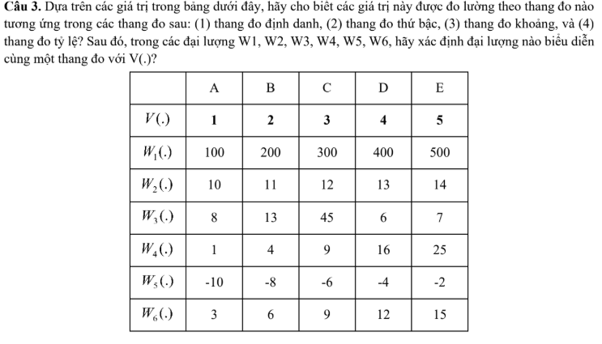
V(.) thang đo định danh
Chỉ dùng để mã hóa A, B, C, D, E; số 1–5 không mang ý nghĩa lớn hơn/nhỏ hơn

W1(.) thang đo tỷ lệ
Có thứ tự, khoảng cách có ý nghĩa và có 0 tuyệt đối

W2(.) thang đo thứ bậc
Có thể xếp A < B < C < D < E, nhưng chưa đảm bảo khoảng cách giữa các mức có ý nghĩa

W3(.) thang đo định danh
Các số chỉ là mã; không thể nói 45 "nhiều hơn" 8 theo ý nghĩa thuộc tính

W4(.) thang đo tỷ lệ
Có thứ tự, khoảng cách và tỷ lệ có ý nghĩa; 0 có ý nghĩa tuyệt đối

W5(.) thang đo khoảng
Chênh lệch giữa các giá trị có ý nghĩa, nhưng 0 không phải mốc 0 tuyệt đối

W6(.) thang đo tỷ lệ
Có thứ tự, khoảng cách bằng nhau và có thể so sánh tỷ lệ

V(.) và W3(.) có cùng thang đo định danh

